Приложение № 3
Схема 15
Схема размещения мест (площадок) накопления ТКО
на территории МО Волосовское городское поселение
(юридических и физических лиц, индивидуальных предпринимателей)
г. Волосово, ул. Восстания, 13 Муниципальное образовательное учреждение дополнительного образования «Детский юношеский центр»
(59.45038, 29.49530)

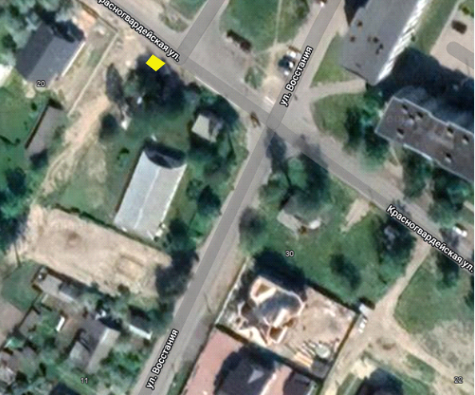

- испрашиваемый земельный участок

